Основные схемы вербовки дропперов
Мошенники ищут людей, которые согласятся участвовать в схеме, часто через объявления в мессенджерах или на сайтах о работе. Чаще всего их жертвами становятся те, кто нуждается в деньгах: подростки, студенты, пенсионеры и безработные.
1. «Лёгкий заработок»
Схема: Мошенники предлагают быстрый и простой способ заработать, например, за сдачу банковской карты в аренду или участие в «реферальной программе».
Реальность: Дроппер предоставляет реквизиты своей карты, на которую поступают деньги, украденные у жертв. Затем он обналичивает их и передает преступникам, получая обещанное вознаграждение.
2. «Случайный перевод»
Схема: На счёт дроппера приходит крупная сумма, а затем мошенники связываются с ним, утверждая, что деньги были отправлены по ошибке. Они просят вернуть их наличными или перевести на другой счёт.
Реальность: Дроппер, пытаясь быть честным, сам того не осознавая, обналичивает или переводит украденные средства, становясь соучастником преступления.

Многие дропперы даже не подозревают, что участвуют в преступлении, но незнание закона не освобождает от ответственности.



Блокировка счетов. Банки блокируют счета и карты, которые используются для подозрительных операций, что приводит к серьёзным финансовым проблемам.

Возмещение ущерба. Суд может обязать дроппера возместить ущерб жертвам мошенников.

Попадание в списки. Дроппер попадает в банковские и полицейские списки, что осложняет его финансовую историю и получение кредитов в будущем.

Ответственность за дропперство

Уголовная ответственность за дропперство наступает с 16-летнего возраста.

За приобретение или передачу банковских реквизитов электронных средств платежа третьим лицам ради извлечения выгоды — штраф от 400 тыс. до 1 млн руб. или в размере зарплаты или иного дохода за период от 1 до 3 лет, либо принудительные работы до 4 лет, либо лишение свободы до 6 лет со штрафом от 100 до 500 тыс. руб. или в размере зарплаты или иного дохода за период от 1 до 2 лет либо без такового.
(ч. 5 ст. 187 УК РФ)

За использование чужого электронного средства платежа для мошеннических переводов - принудительные работы до 5 лет со штрафом от 300 тыс. до 1 млн. руб. или в размере зарплаты или иного дохода за период от 1 до 3 лет или без такового, либо лишение свободы до 6 лет + крупный штраф с возможным дополнительным ограничением свободы до 2 лет.
(ст. 159.3 УК РФ)

Дроппер, или дроп (от англ. drop — «сбрасывать») — это человек, чья банковская карта используется для транзита или обналичивания похищенных денег.

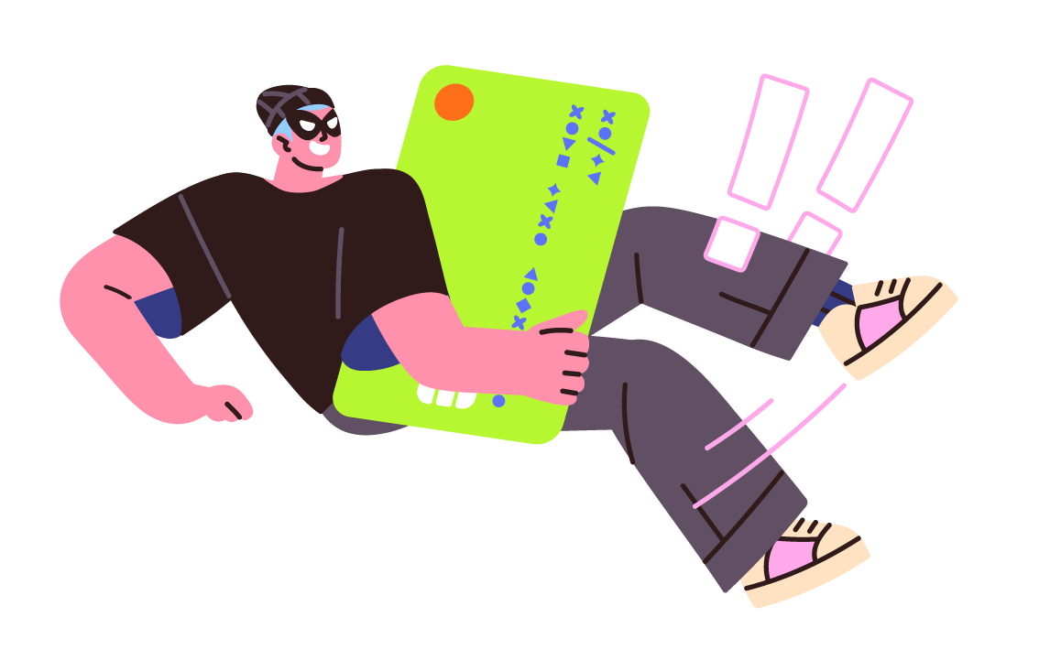

Виды дропперов:
Дроп-заливщик. Человек получает наличные деньги от злоумышленника, вносит их на свой счет и переводит другим дропам;
Дроп-транзитник. Физлицу поступают деньги на карту, и он переводит их на другие банковские карты или электронные кошельки;
Дроп-обнальщик. Дроппер снимает в банкомате поступившие ему средства и передает мошенникам.

Чтобы не стать дроппером, важно:

Не доверять предложениям быстрого и лёгкого заработка, особенно если они кажутся слишком хорошими, чтобы быть правдой.

Никому не сообщать реквизиты своих банковских карт, коды доступа и пароли от онлайн-банкинга.

Всегда проявлять осторожность при общении с незнакомцами в мессенджерах и по телефону.

Если на счёт пришла подозрительная сумма, ни в коем случае не распоряжаться ею, а обратиться в банк.

Проверяйте надежность работодателя, особенно если должность связана с финансовыми вопросами.

Не соглашайтесь снимать деньги в банкомате для незнакомых людей. Не принимайте и не отправляйте деньги неизвестного происхождения.

Регулярно проверяйте состояние своего банковского счета и отслеживайте подозрительные переводы

Соликамская городская прокуратура
Пермского края

ДРОППЕР: СПОСОБ ЗАРАБОТАТЬ ИЛИ ПРЕСТУПЕНИЕ?

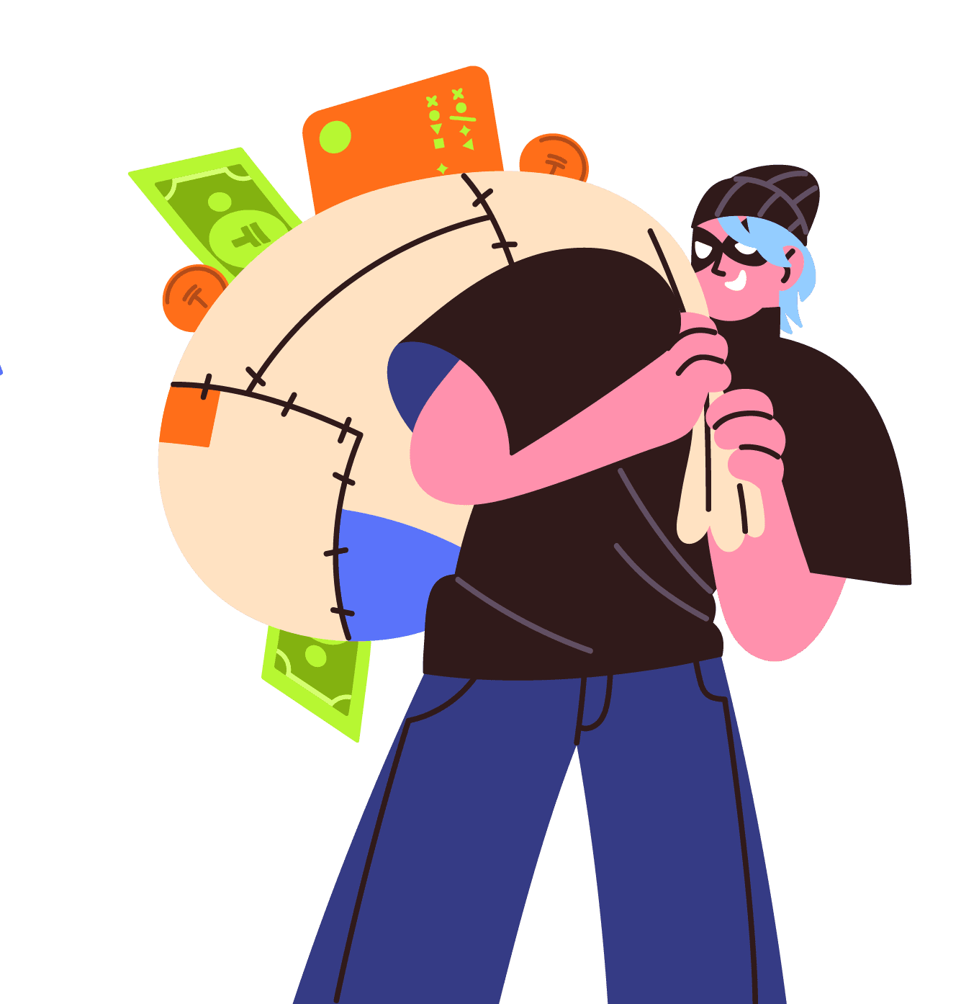

город Соликамск,
2025 год

